## Paso 1: Inicio

<https://github.com/UrkoU/PruebaInicialASPNetCore/tree/paso1>

Hemos aprendido a crear un nuevo proyecto MVC con ASP .Net Core

Creamos un proyecto

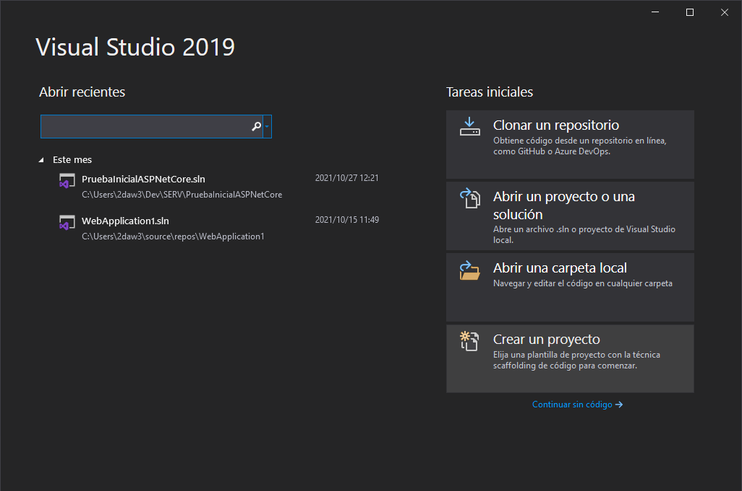

De tipo Aplicación web de ASP .NET Core (Modelo Vista Controlador)

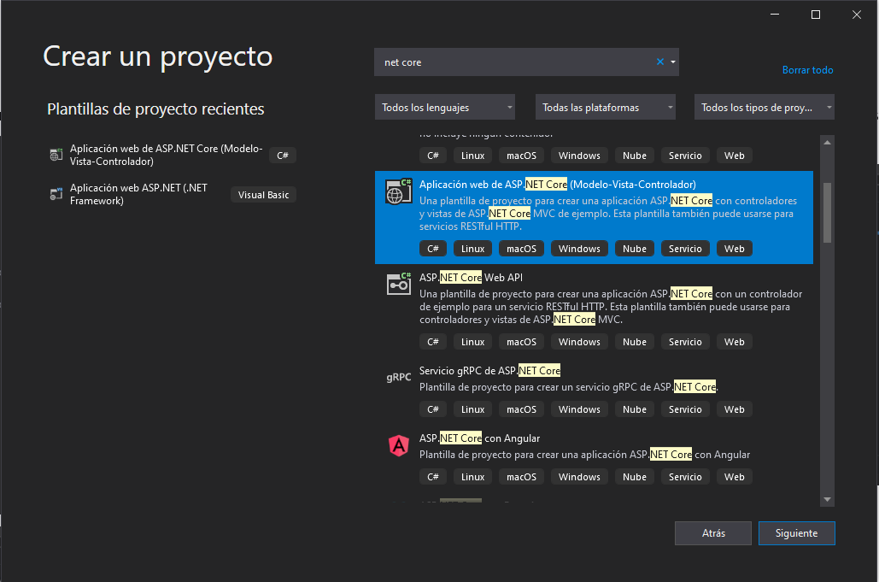

Y le damos un nombre

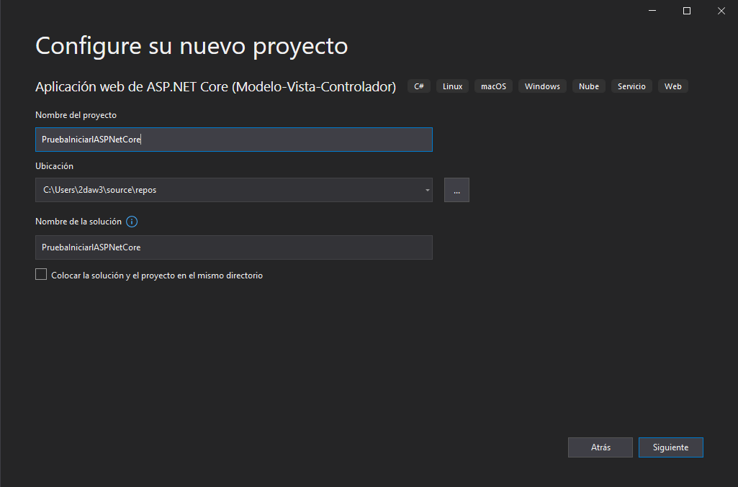

La plataforma será .Net 5.0

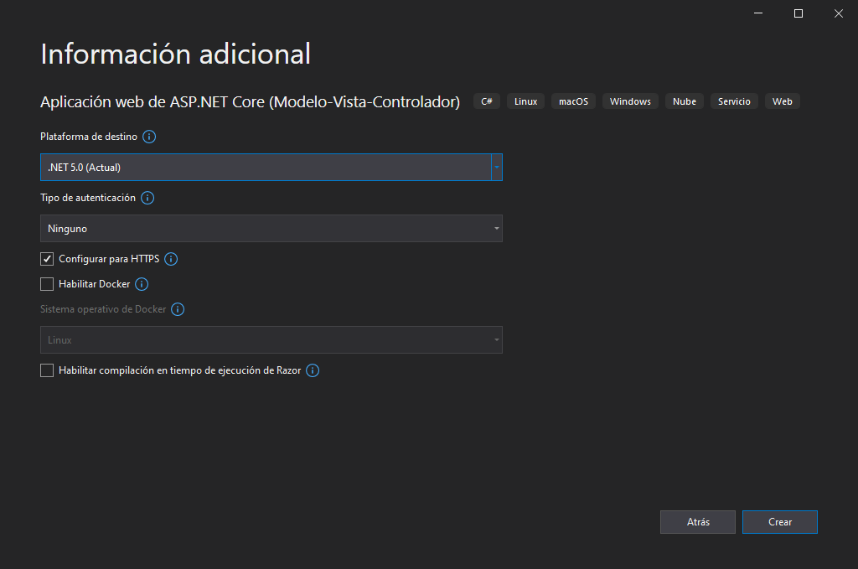

Ejecutamos el proyecto



Y en el navegador saldrá lo siguiente

